第３章 財政
１ 概説
平成３１年度の本市の当初予算額（一般会計）は１９８，８０９，３２４千円で，そのうち清掃費が占めている割合は約８．４％である。長期的展望・広域的な視野に立った施設整備，現有施設の改善ならびに車両・機材の充実を図り，市民生活の環境保全と公衆衛生の向上に努めている。

２ 予 算
（１）一般会計歳出予算と清掃費予算の比較
区 分 | 一 般 会 計 | 清 掃 費
３１年度当初予算 | １９８，８０９，３２４千円 | １６，６５０，２１０千円
対 前 年 度 比 | １０７．７７％ | ２００．６２％

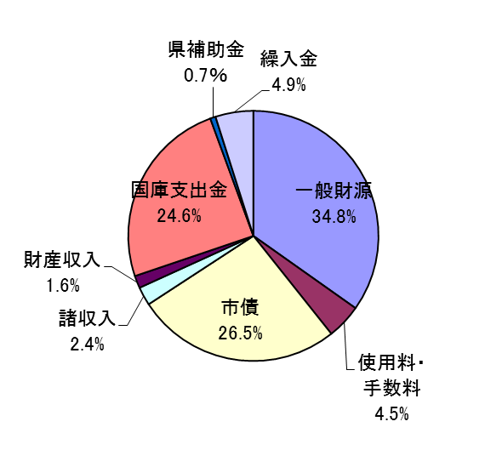
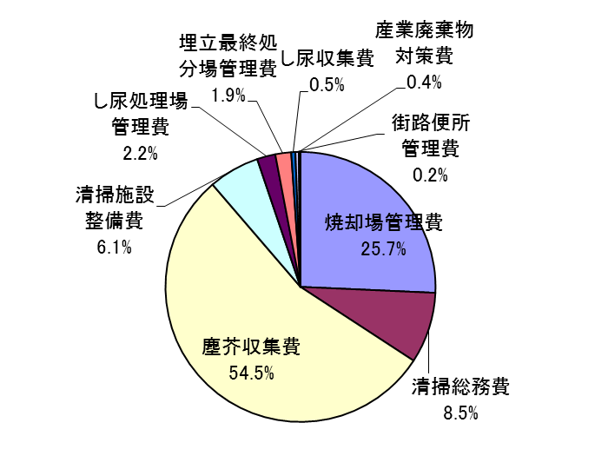
（２）清掃費予算の構成
３１年度歳入当初予算額
１６，６５０，２１０千円

３１年度歳出当初予算額
１６，６５０，２１０千円

３ 決算
（１）清掃費歳出決算の推移
（単位：千円）
年 度 | ２６年度 | ２７年度 | ２８年度 | ２９年度 | ３０年度
一般会計 | 167,958,096 | 174,705,422 | 171,725,086 | 169,671,815 | 184,662,344
清 掃 費 | 7,613,067 | 9,859,690 | 8,891,100 | 7,127,637 | 15,045,620
清掃費の割合 | 4.53% | 5.64% | 5.18% | 4.20% | 8.15%

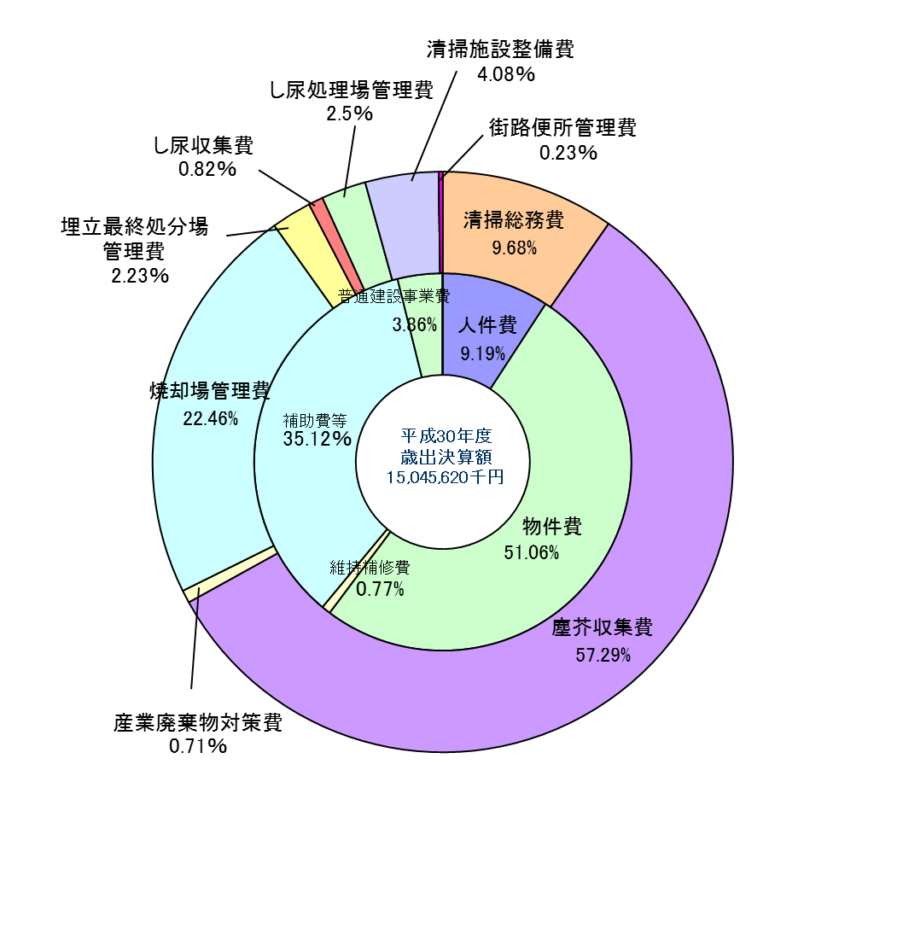
（２）清掃費歳出決算の割合
（３）清掃費歳入決算の推移（内訳）
（単位：千円）

（４）清掃費歳出決算の推移（内訳）
(単位:千円)

- 歳出性質別内訳表（清掃費）
４ 世帯・１人当たりの清掃費の推移（災害廃棄物処理事業費を除く）
（１）清掃費 （単位：円）
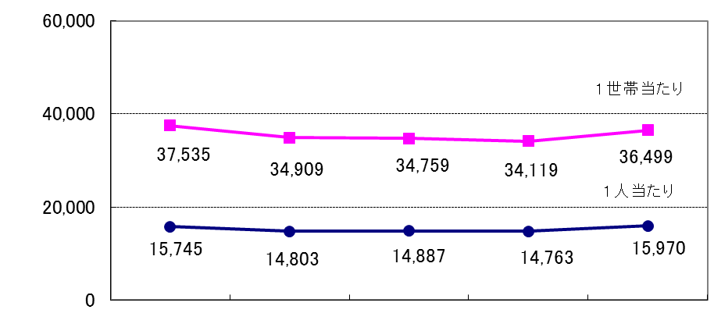
（２）ごみ処理関係経費（災害廃棄物処理事業費・清掃施設整備費を除く）
（単位：円）
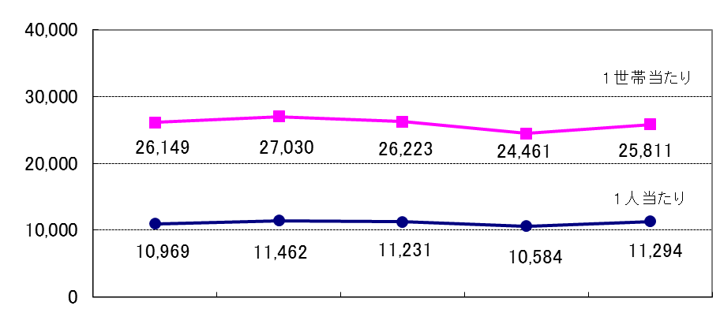

５ １ｔ当たりのごみ処理経費(ランニングコストベース)の推移
（災害廃棄物処理事業費を除く）
（１）収集運搬部門 （単位：円／ｔ）
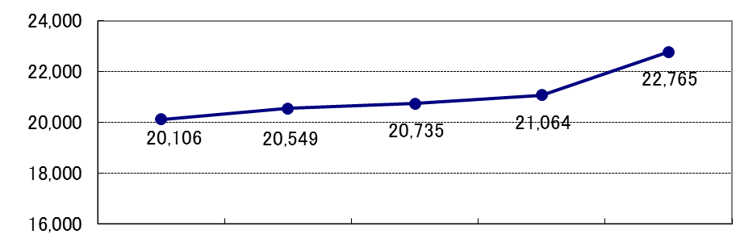
（２）焼却部門 （単位：円／ｔ）
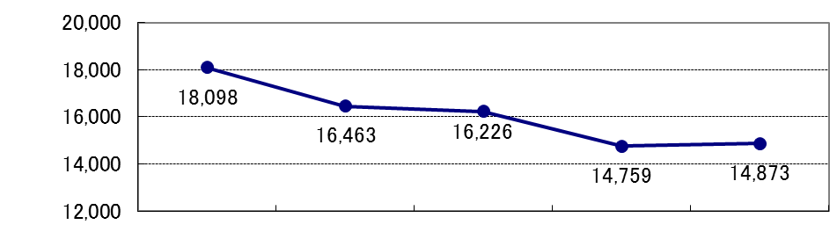

（３）破砕部門（粗大ごみ処理部門） （単位：円／ｔ）
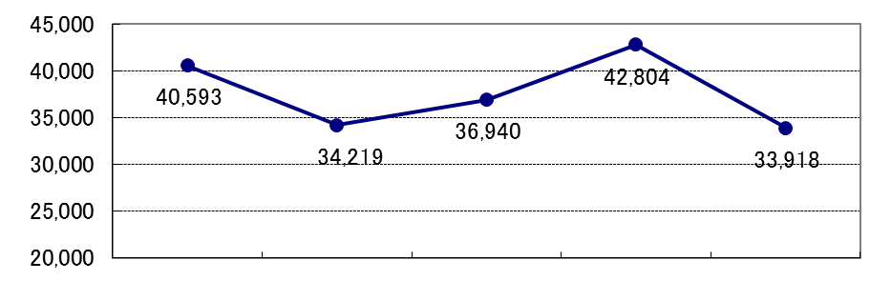

（４）埋立部門 （単位：円／ｔ）
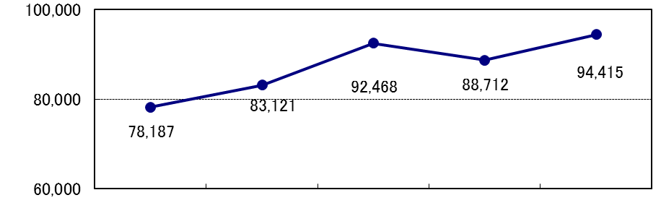

（５）全体 （単位：円／ｔ）
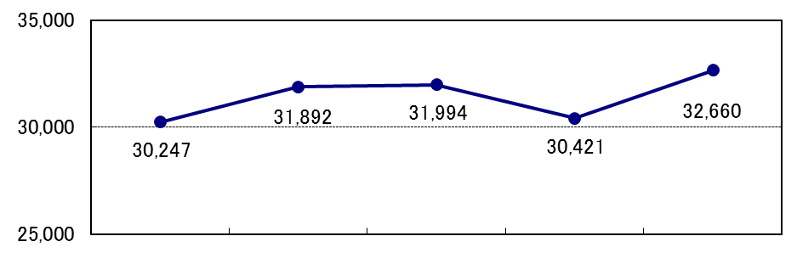
解説：上記(1)～(5)の表について，各部門単価の合計が全体の単価とならない理由
平成３０年度に倉敷市が処理したごみ総量は１６６，６１９ｔで，ごみ種により中間処理から最終処分の流れが異なるために，上記部門別整理表に示すとおり各々の部門の処理量は異なる。したがって，各部門単価の合計は全体の単価とはならない。

